Зеленые мотивы Никаса Сафронова: почему художник решил поддержать Всероссийский Экодиктант
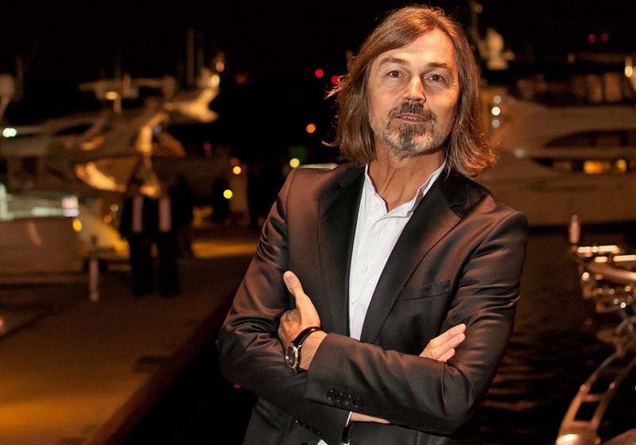
Мы авторы будущего нашей планеты: сохранятся ли чистыми мировые воды, здоровыми – наши леса и разнообразными – флора и фауна? Представлять идеальную картину зеленой планеты или писать будущее земли уже сейчас – организаторы Всероссийского экологического экодиктанта выбирают второй вариант! Вместе с ними – Никас Сафронов, самый известный на сегодняшний день художник России, член Российской Академии художеств.
Никас Сафронов вошел в состав федерального оргкомитета Экодиктанта, который пройдёт во всех российских регионах 15 и 16 ноября в оффлайн и онлайн форматах. Известно, что проверить свои знания по экологии планируют уже более 2 миллионов россиян – школьники, студенты, представители федеральных и региональных органов власти, сотрудники крупных корпораций.
В эти дни для участников Экодиктанта голосом Никаса Сафронова прозвучит часть заданий. На вопрос, почему художник решил поддержать экопросветительский проект, Никас Сафронов ответил, что новому поколению людей чувство любви к родной природе нужно прививать через знания по экологии и творчество.
«Экодиктант пришёл в нашу жизнь вовремя. Что может быть важнее, чем узнать, как можно сохранить родную землю для нашего и будущих поколений», – сказал Сафронов, отметив, что Всероссийский Экодиктант станет ежегодным проектом и призван войти в привычку для россиян проверять свои экологические знания.
Он рассказал, что участников Экодиктанта ждут 25 вопросов по экологической тематике. Всего будет организовано 4 варианта заданий в зависимости от возраста и познаний в экологии. Пройти Экодиктант можно будет на оффлайн площадках во всех регионах России и, что особенно важно, на портале Экодиктант.рус в формате онлайн.
«Мы видим, как на нашей планете ухудшается экологическая обстановка. Как художнику, мне больно от того, что человеческое незнание губит нашу природу и рушит гармонию окружающего мира», – добавил Сафронов, выразив глубокое негодование по поводу произошедшей на днях катастрофы на Камчатке. Художник отметил, что, пребывая большую часть своей жизни в городе, вдали от природы, люди часто забывают, как она нуждается в защите и заботе.
«Очень хорошо, что сегодня у населения есть много способов принять участие в эковолонтерских и экопросветительских проектах. В Экодиктанте можно будет не только повысить свою экологическую грамотность, но и лучше узнать природу нашей страны и прочувствовать свою личную ответственность за сохранение родной земли», – сказал Сафронов.
Сопредседатель Федерального оргкомитета проекта, председатель правления АНО «Равноправие» Наталья Соколова добавила, что экологические знания могут идти рука об руку с творчеством, позволяя в интерактивной и занятной форме изучать природу родной земли и возможности ее сохранить. «Так, на оффлайн-площадках Экодиктанта мы разместим работы победителей детского конкурса экорисунков, который провёл Совет Федерации. В своих работах юные художники напомнят участникам Экодиктанта о том, что мы должны заботиться о природе в том числе для того, чтобы оставить нашим детям пригодную для счастливой и здоровой жизни планету», – подчеркнула Соколова.
Вместе с Сафроновым поддержали идею проведения Экодиктанта и вошли в состав Федерального оргкомитета проекта певец и композитор Олег Газманов, главный кардиохирург Минздрава России Лео Бокерия, телеведущая Оксана Федорова, актриса Елена Денисова-Радзинская, оперный певец Владимир Маторин.
Организаторами Экодиктанта выступают Комитет Совета Федерации по аграрно-продовольственной политике и природопользованию, АНО «Равноправие», Федеральный детский эколого-биологический центр и Общероссийское общественное движение «Ангел-ДетствоХранитель».

